COMMUNIQUÉ DE PRESSE

Butagaz encourage les Français au recyclage grâce à une grande campagne de collecte de bouteilles de gaz
Levallois-Perret, 15 février 2023 – Au fil des années, des milliers de bouteilles de gaz inutilisées se sont accumulées dans les foyers français, alors qu’elles pourraient être reconditionnées ou recyclées. Butagaz, fournisseur multi-énergies et multi-services, souhaite inciter ses clients à les restituer pour les remettre en circulation. Pour parvenir à les convaincre, Butagaz lance « La Collecte Butagaz », une démarche qui permet de récupérer les bouteilles de gaz vides et de les reconditionner afin qu’elles soient réutilisées, contribuant ainsi à une meilleure préservation des ressources naturelles. Avec cette initiative d’économie circulaire, Butagaz ambitionne de récupérer près de 10 000 bouteilles usagées dès la première année, dans l’intention de réduire le nombre de bouteilles inutilisées et limiter la production de bouteilles neuves.

La Collecte Butagaz, une initiative d’économie circulaire pour changer durablement les habitudes de consommation

Dans un contexte économique incertain, nombreux sont les particuliers qui se sont approvisionnés en bouteilles de gaz. Ce phénomène s’est en effet intensifié récemment en raison de la crise sanitaire, puis dans un contexte de guerre en Ukraine et des changements de sources d’énergies.
Les utilisateurs n’ont pas toujours le réflexe de rapporter les bouteilles lorsqu’elles sont vides, ni la bonne information sur le processus de déconsignation.
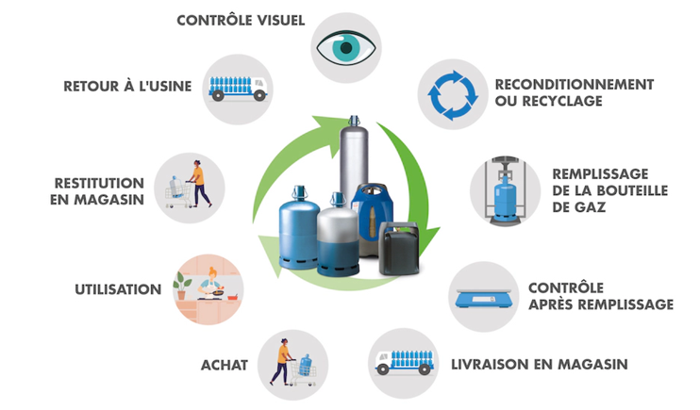

Pourtant, les bouteilles peuvent être reconditionnées de très nombreuses fois. Avec une utilisation intelligente des matériaux et des contrôles réguliers, une bouteille Butagaz est conçue pour durer dans le temps, jusqu’à 40 ans parfois, avant d’être recyclée en fin de vie. Les bouteilles sont renvoyées dans l’un des 15 sites industriels basés en France pour y être contrôlées, réparées si besoin, remplies et remises en circulation.

A savoir : la réutilisation d’une bouteille permet d’éviter en moyenne 1 kg de CO2 eq⁽¹⁾ !

Pour exploiter pleinement leur potentiel de circularité et encourager le reflexe du recyclage chez les Français, Butagaz a imaginé une offre pérenne, attractive et responsable, dont l’objectif est de récupérer 10 000 bouteilles dès la première année. Depuis le 1er janvier 2023, Butagaz offre jusqu’à 10€ par bouteille de gaz, pleine ou vide, rapportée sans contrat de consignation chez l’un des 14 500 revendeurs agréés participants partout en France.

Promouvoir des engagements environnementaux et sociétaux qui réconcilient le consommateur et le citoyen
Historiquement présent dans les territoires et engagé dans l’accompagnement des besoins énergétiques de ses clients, Butagaz n’a cessé de se réinventer, notamment en proposant des solutions toujours plus respectueuses de l’environnement. Avec la conviction que la crédibilité des marques dépend de leur capacité à apporter des réponses pour aligner les enjeux économiques, écologiques et géopolitiques, Butagaz multiplie les initiatives durables pour inciter ses clients à consommer moins et mieux. Celles-ci sont déployées en cohérence avec la politique RSE du Groupe, structurée par 4 piliers : l’Éthique, l’Humain, la Planète et le Partage.
A l’instar de La Collecte Butagaz, des gaz verts ou des Granulés de Bob, Butagaz défend une offre multi-énergie moins carbonée, accessible à tous en France, qui réconcilie le consommateur avec le citoyen. Cela s’est traduit en 2021 par 35 000 clients Butagaz directement accompagnés dans leur transition énergétique.
« Depuis 90 ans, Butagaz n’a cessé de s’adapter aux mutations énergétiques et sociales des Français. Notre maillage territorial est une force, à la fois marqueur de proximité et de confiance avec nos clients. Notre démarche autour de la consigne représente une nouvelle étape concrète dans les engagements que nous portons en faveur d’une transition environnementale collective », déclare Natacha Cambriels, Présidente de Butagaz SAS.

La durée de l’offre et les conditions de participation à la campagne de Collecte

Lancée le 1er janvier 2023, cette campagne de collecte propose une offre de reprise pérenne pour les consommateurs qui ne disposent pas de contrat de consignation. Dans ces situations, Butagaz rembourse jusqu’à 10€ par bouteille de marque Butagaz restituée chez l’un des revendeurs agréés (Hors Butagaz 24/24, Distributeurs Automatiques et Drive).

Comment participer ?

Pour bénéficier de l’offre inédite, les clients doivent se connecter sur maButagaz.fr, compléter un formulaire en indiquant les bouteilles de gaz qu’ils souhaitent restituer et sélectionner un revendeur agréé participant. Un bulletin de reprise pré-complété est automatique généré.
Par la suite, ils se rendent chez le revendeur sélectionné pour restituer les bouteilles en question, faire tamponner et signer leur bulletin de reprise préalablement imprimé.
Pour finaliser la participation et obtenir leur remboursement, les clients transmettent leur bulletin de reprise tamponné et signé par le revendeur directement depuis leur compte maButagaz.fr ou par voie postale. Le remboursement est effectué par virement bancaire dans un délai de 3 semaines maximum.

Les modalités de participation sont consultables sur le site maButagaz.fr.

⁽¹⁾ Analyse du cycle de vie 2019 par EVEA, cabinet de conseil en écoconception.

Contacts presse
Service presse de Butagaz : Butagaz@elanedelman.com
Lynda Gbeblewoo : 06.49.63.41.58
Manon Haré : 07.82.96.92.39

À propos du groupe Butagaz
Fournisseur multi-énergies et services, le groupe Butagaz a pour mission d’accompagner chaque Français dans sa transition énergétique de proximité, en l’aidant à consommer moins et consommer mieux. Filiale du groupe DCC, il est en France un acteur majeur du gaz liquide (propane et butane) et est également fournisseur de solutions énergétiques vertes et locales : biométhane, biopropane, électricité verte, solaire et granulés de bois. Opérant pour des clients BtoC et BtoB, le groupe Butagaz est composé de Gaz de Paris (marque Gaz Européen), Distrinord Gaz, Logigaz Nord, Gazarmor, Proxigaz, Solewa, Soltéa, Sys EnR, Butagaz à Votre Service, Recharge Active Solutions (marque Evoltigo) et Ekivolt. Il est composé de 1 000 collaborateurs présents sur tout le territoire français et représente 1 milliard de chiffre d’affaires.
Veillant à agir avec éthique et responsabilité auprès de toutes ses parties prenantes, Butagaz développe une politique RSE basée sur quatre piliers (L’Humain, La Planète, L’Éthique, Le Partage) et agit en faveur de la transition énergétique de proximité à travers la Fondation groupe Butagaz. Butagaz a obtenu pour la deuxième fois en 2022 la médaille d’or ECOVADIS, ce qui la situe parmi les 1% d'entreprises les plus performantes en matière de RSE dans sa catégorie.
Ce sont près de 5 millions de clients qui font aujourd’hui confiance à Butagaz, et 93 % d’entre eux se déclarent satisfaits*. D’ailleurs, Butagaz a obtenu le label « Marque Préférée des Français**, et son Service Client a reçu la certification « AFRC Relation Client France » qui valide et conforte son choix stratégique d’être totalement implanté en France.
Pour plus d’informations : https://www.butagaz.fr/ – Suivez notre actualité sur Twitter : @BUTAGAZ

* Étude BVA réalisée auprès de 4 655 clients Butagaz du 1er février au 4 mars 2022.
** Dans les catégories gaz en bouteille et en citerne (Kantar Profiles. Octobre 2021)

